学生选课管理系统
数据库设计文档

2451782 于恩熙
2452501 陆文婧
2452503 赵若妍
2450326 黄如萱
2451307 陶芷安
2451172 王佳仪
2450857 郑文希
2454298 俞筱雨
2452545 刘晴语
2353131 王思淼

目 录
1. 系统数据需求 1
1.1 学生端功能数据需求 1
1.2 教师端功能数据需求 2
1.3 后台管理员功能数据需求 2
1.4 组织结构 3
2. 概念设计 4
2.1 总体E-R图 5
2.1.1 实体及存储信息 6
2.1.2 实体集间的联系 6
2.2 模块E-R图 7
2.2.1 权限模块 7
2.2.2 选课、课表与成绩模块 9
3. 逻辑设计 11
3.1 表的设计 11
3.1.1 用户表 11
3.1.2 学生表 11
3.1.3 教师表 12
3.1.4 管理员表 12
3.1.5 角色表 13
3.1.6 权限表 13
3.1.7 角色权限关联表 14
3.1.8 课程基本信息表 14
3.1.9 基础开课信息表 14
3.1.10 课程时间安排表 15
3.1.11 教学班表 15
3.1.12 选课记录表 16
3.1.13 选课批次表 16
3.1.14 学生成绩表 16
3.1.15 课程评价表 17
3.1.16 系统日志表 18
3.1.17 开课申请表 18
3.2 数据库关系图 19
附录A. 图表索引 21

系统数据需求
系统数据需求是学生选课管理系统正常运行的核心支撑，用于定义系统所需存储、处理、传输的各类数据的范围、格式、关联关系及约束条件，确保数据的准确性、完整性、安全性和一致性，为前台学生端、前台教师端、后台管理员端的所有功能模块提供数据支撑，同时满足系统核心功能（并发控制、冲突检测等）的数据处理需求。本章将重点明确系统整体数据分类及核心数据要求。

学生端功能数据需求
功能 | 数据需求
学生账户登录 | 学号、登录密码、学生姓名
修改密码 | 登录密码、新密码、新旧密码校验位、修改时间
查看课程详细信息 | 课程代码、课程名称、课程类型、学分、学时、课程大纲描述、选课人数、课程容量、授课教师
选课/退课操作 | 学号、课程代码、选课批次、退课批次
查看个人课表  （周视图可视化） | 学号、课程代码、课程名称、授课时间、单双周标识、教室编号、教学周范围
查看已修课程列表及成绩 | 学号、课程、课程名称、学分、修读学期、成绩、成绩等级
查看个人绩点与已修学分统计 | 总已修学分、必修/选修已修学分、平均绩点
提交课程评价 | 学号、课程代码、教师工号、评价指标/得分、评价文字内容、评价时间戳

表格 1-1 学生端功能数据需求

教师端功能数据需求
功能 | 数据需求
教师登录、修改密码 | 工号、登录密码、新密码、新旧密码校验位、修改时间
提交开课申请 | 课程名称、课程类型、学分、学时、课程大纲描述、申请状态
查看自己开设的课程列表 | 课程代码、课程名称、课程类型、学分、学时、学期信息、课程大纲描述、审核状态、当前选课人数、最大容量上限
查看个人授课课表（周视图） | 课程代码、课程名称、授课时间、单双周标识、教室编号、教学周范围
查看选课学生名单（支持导出） | 学生姓名、学号、所属院系、行政班级、选课时间、导出格式
录入、修改学生成绩 | 学生姓名、学号、总评成绩、成绩等级（GPA计算）、修改原因备注、录入时间戳

表格 1-2 学生端功能数据需求表

后台管理员功能数据需求
功能 | 数据需求
管理员登录及权限管理 | 管理员ID、登录密码、账号状态（激活/锁定）、上次登录时间、新旧密码校验位、功能模块访问权限表（ACL）、操作令牌
课程管理（增删改查） | 课程代码、课程名称、课程类型、学分、学时、学期信息、开课学院、授课教师、课程大纲描述、选课人数
学生、教师信息管理 | 学生： 学号、姓名、年级、已修学分、修读课程、专业、联系方式  教师： 工号、职称、联系方式
选择时间批次管理（设置选课开放、关闭时间） | 选课阶段、开始时间、结束时间、选课限制
选课容量调整（特殊情况手动扩容） | 课程ID、原始容量、调整后容量、调整操作人ID
查看系统日志信息 | 操作员ID、操作类型（增/删/改/登录）、IP地址、操作对象ID、操作内容详情、错误代码

表格 1-3 后台管理员功能数据需求

组织结构
本文档共分为三个主要章节及附录，详细阐述了学生选课管理系统的数据库设计过程：。
第一章：系统数据需求。
本章界定了系统所需处理的数据范围。分别从学生端（选课、课表、成绩查看等）、教师端（开课申请、成绩录入等）以及后台管理员端（权限管理、课程与信息维护等）出发，明确了各功能模块的具体数据需求。
第二章：概念设计。
本章通过E-R图描述系统的概念模型 。包括总体E-R图及其对应的实体信息（如用户、学生、课程、教学班等）与实体间的联系，并针对权限管理、选课与成绩等核心业务模块进行了详细的模块E-R图设计。
第三章：逻辑设计。
本章将概念模型转化为关系模式。详细列出了数据库中各张表（共17张，如 user、student、course、student_score等）的字段名、数据类型、约束及说明 ，并提供了最终的数据库关系图，展示表与表之间的外键关联。
附录A：是本文档的图表索引。
提供了文档中所有E-R图、数据库关系图以及数据表设计表格的快速查询索引。

概念设计
概念设计阶段通过E-R图建立了系统的概念模型，用于描述系统内部各类实体及其相互之间的业务逻辑关联。
在此阶段，系统定义了角色、用户、学生、教师、管理员、权限、课程信息、教学班及成绩评价等核心实体，并明确了它们所存储的具体信息；在实体间的联系上，文档界定了用户与各身份实体间的一对一关系，教师与教学班、课程与开课实例间的一对多关系，以及角色与权限、教学班与选课批次间的多对多关系；通过权限模块和选课模块的 E-R 图设计，系统将操作权限按角色落实到具体的业务流程中。

总体E-R图
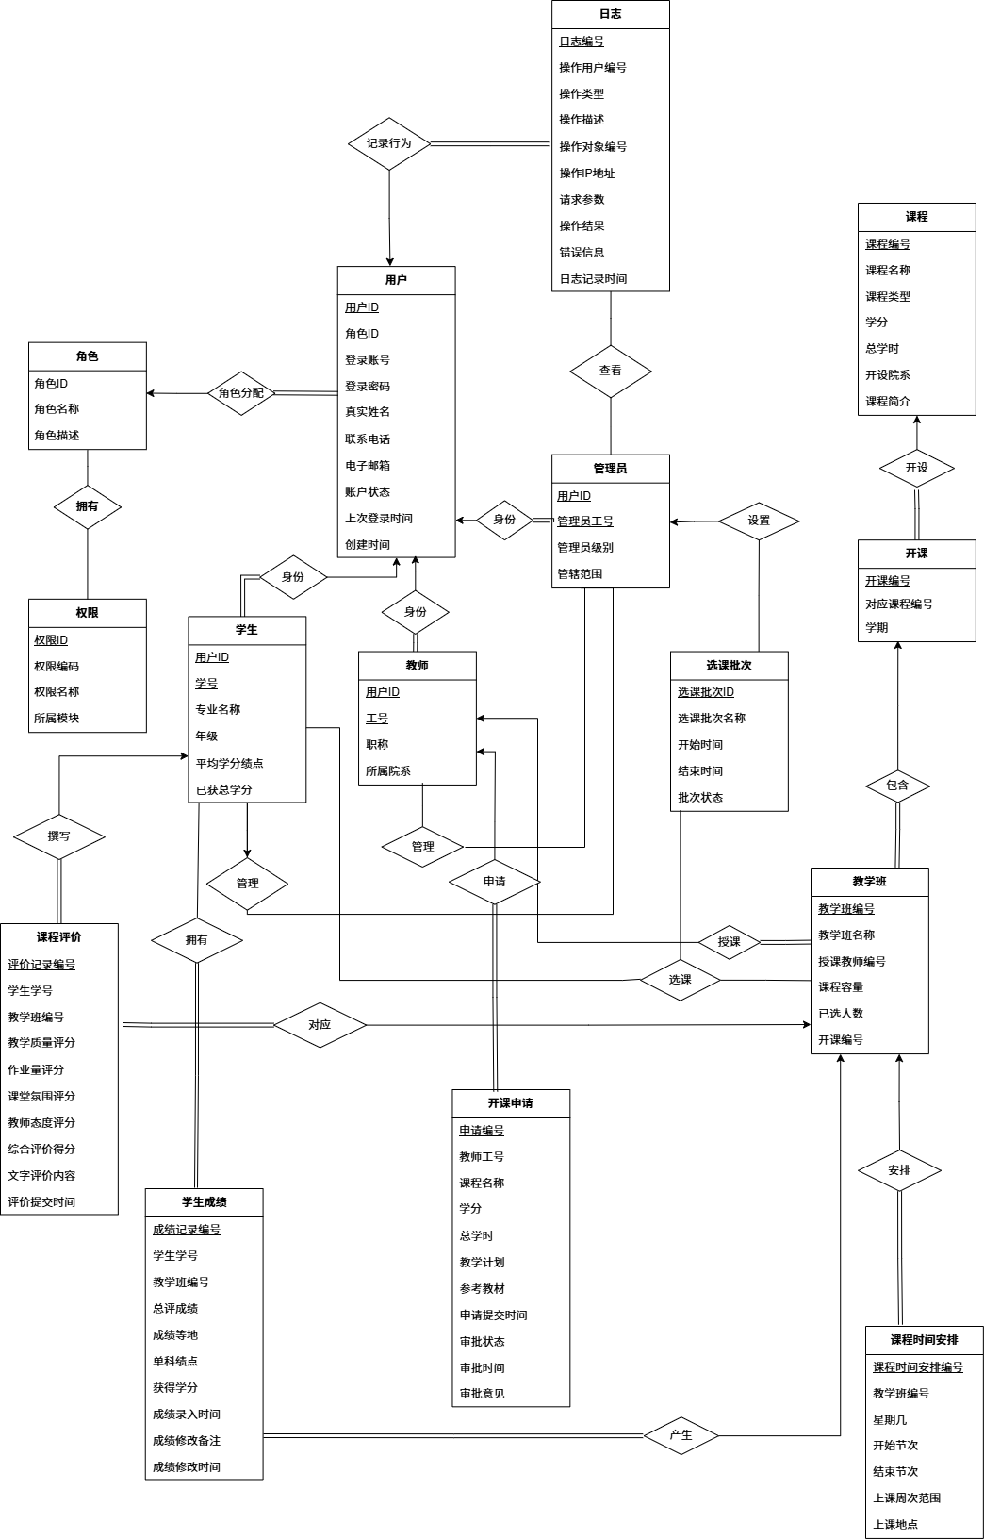
图 2.1-1 总体E-R图

实体及存储信息
角色表：存储角色 ID、角色名称、角色描述。
用户表：存储用户 ID、角色ID、登录账号、登录密码、真实姓名、联系电话、电子邮箱、账户状态、上次登录时间、创建时间。
学生表：存储用户 ID、学号、专业名称、年级、平均学分绩点、已获总学分。
教师表：存储用户 ID、工号、职称、所属院系。
管理员表：存储用户 ID、管理员工号、管理员级别、管辖范围。
权限表：存储权限 ID、权限编码、权限名称、所属模块。
课程基本信息表：存储课程编号、课程名称、课程类型、学分、总学时、开设院系、课程简介。
基础开课信息表：存储开课编号、对应课程编号、学期。
教学班表：存储教学班编号、教学班名称、授课教师编号、课程容量、已选人数、开课编号。
课程时间安排表：存储课程时间安排编号、教学班编号、星期几、开始节次、结束节次、上课周次范围、上课地点。
选课批次表：存储选课批次 ID、选课批次名称、开始时间、结束时间、批次状态。
学生成绩表：存储成绩记录编号、学生学号、教学班编号、总评成绩、成绩等级、单科绩点、获得学分、成绩录入时间、成绩修改备注、成绩修改时间。
课程评价表：存储评价记录编号、学生学号、教学班编号、教学质量评分、作业量评分、课堂氛围评分、教师态度评分、综合评价评分、文字评价内容、评价提交时间。
日志表：存储日志编号、操作用户编号、操作类型、操作描述、操作对象编号、操作IP 地址、请求参数、操作结果、错误信息、日志记录时间。
开课申请表：存储申请编号、教师工号、课程名称、学分、总学时、教学计划、参考教材、申请提交时间、审批状态、审批时间、审批意见。

实体集间的联系
用户 —— 角色（角色分配）：一对一联系，一个用户对应一个角色
角色 —— 权限（拥有）：多对多联系，一个角色可拥有多个权限，一个权限可以被多个角色共有
用户 —— 学生（身份）：一对一联系，一个用户对应一个学生身份
用户 —— 教师（身份）：一对一联系，一个用户对应一个教师身份
用户 —— 管理员（身份）：一对一联系，一个用户对应一个管理员身份
用户 —— 日志（记录行为）：一对多联系，一个用户可产生多条日志记录
学生 —— 课程评价（撰写）：一对多联系，一名学生可撰写多条课程评价
学生 —— 学生成绩（拥有）：一对多联系，一名学生可拥有多条课程成绩记录
教师 —— 教学班（授课）：一对多联系，一名教师可教授多个教学班
教师 —— 开课申请（申请）：一对多联系，一名教师可提交多个开课申请
课程 —— 开课（开设）：一对多联系，一门课程可开设多个开课实例
开课 —— 教学班（包含）：一对多联系，一个开课实例对应多个教学班
教学班 —— 课程时间安排（安排）：一对多联系，一个教学班可安排多条课程时间
教学班 —— 选课批次（选课）：多对多联系，一个选课批次可包含多个教学班，一个教学班可在多个批次中开放选课
教学班 —— 课程评价（对应）：一对多联系，一个教学班可对应多条课程评价，无属性
教学班 —— 学生成绩（产生）：一对多联系，一个教学班可产生多条学生成绩记录，无属

模块E-R图

权限模块
此部分结合面向对象的子类型设计，把系统操作权限按角色落实到具体的系统用户上。整张图以用户实体（user）为中心展开，基础的权限数据通过多对多关联表打包分配给不同角色，并在用户登录时动态赋予其相应的系统操作能力。具体的身份实体（学生、教师、管理员）通过主外键联系一对一附着于用户主表之上，以此扩充并维护不同角色的专属业务属性（如学号、职称、管理级别等）。系统日志实体连接了用户主表，用于追踪并存储该用户在系统内产生的所有操作类型、目标对象以及IP地址等安全审计信息。
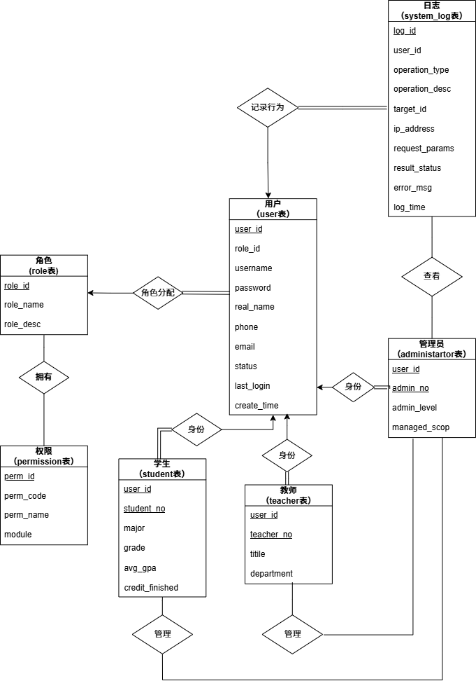
图 2.2-2 权限模块E-R图

选课、课表与成绩模块
选课、课表与成绩模块E-R图以教学班为中心展开。在选课与排课阶段，管理员通过“设置”联系管理“选课批次”实体，学生需在特定的选课批次下，通过“选课”动作加入教学班。同时，教学班关联了“上课时间安排”实体，用于记录具体的上课地点与节次。在教学与考核阶段，教师通过“授课”联系负责具体的教学班并进行成绩录入。成绩实体负责连接学生和教学班，专门用于记录特定学生在该班级下的期末总评、成绩等级、单科绩点以及成绩的修改日志。
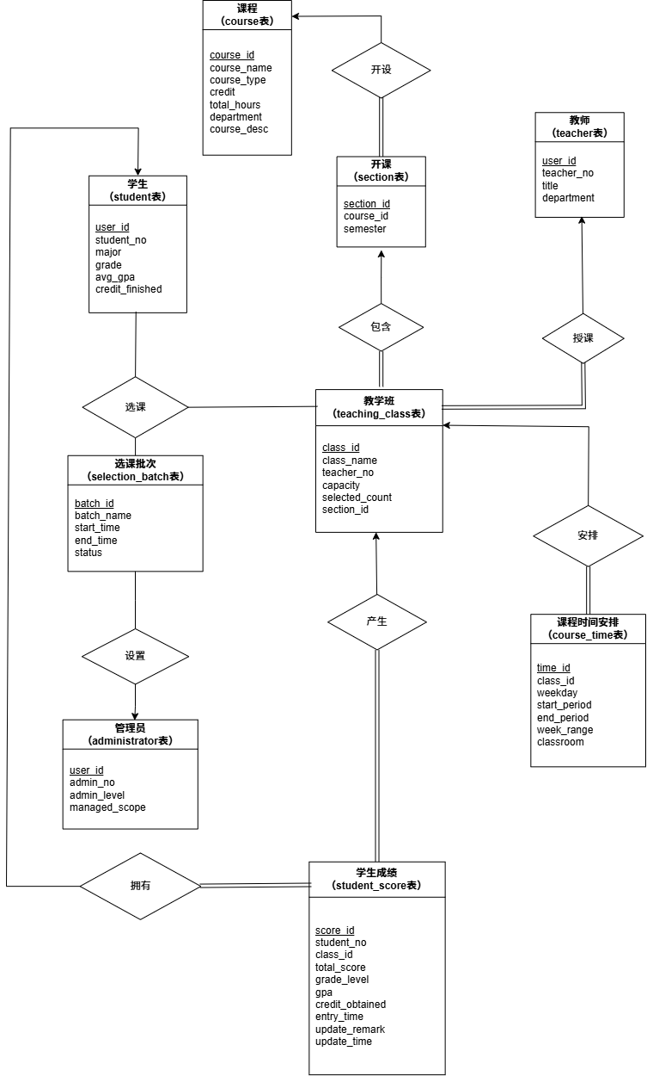
图 2.2-3 选课、课表与成绩模块E-R图

逻辑设计
逻辑设计阶段将概念模型转化为实际的关系模式，详细设计了包括用户表、学生表、教师表、课程基本信息表、教学班表、学生成绩表及系统日志表在内的17张数据表。每张表都明确了字段名、数据类型、约束及备注说明，例如用户表负责存储账号密码及角色ID，而学生表和教师表则通过主外键关联user表来维护其专属的业务属性。最后通过数据库关系图展示了各表之间严密的主外键联系，从而支撑起权限控制、课程管理、选课操作及成绩评价等核心业务逻辑，确保了系统数据的规范化管理与完整性。

表的设计

用户表
用户基础信息表，存储所有用户的登录账号、密码、基本信息和角色ID，通过角色区分用户类型

字段名 | 数据类型 | 长度 | 约束 | 说明 | 备注
user_id | int | - | 主键，非空 | 用户ID | PK (自增)
username | varchar | 20 | 非空 | 登录账号 | 学生学号/教师工号/管理员账号
password | varchar | 32 | 非空，长度等于32 | 登录密码 | MD5加密后的密文
role_id | tinyint | 1 | 非空，外键 | 角色ID | FK，引用 role(role_id)
real_name | varchar | 50 | 非空 | 真实姓名 | -
phone | varchar | 11 | 可为空，必须11位 | 联系电话 | -
email | varchar | 50 | 可为空，必须包含@ | 电子邮箱 | -
status | tinyint | 1 | 非空 | 账户状态 | 0=禁用, 1=激活 (默认)
last_login | datetime | - | 可为空，必须≥create_time | 上次登录时间 | 记录最近活跃时间
create_time | datetime | - | 非空，默认当前时间 | 创建时间 | 默认当前时间

表格 3-4 user表

学生表
学生详情表，存储学生的学号、专业、年级、成绩等扩展信息，与user表一对一关联

字段名 | 数据类型 | 长度 | 约束 | 说明 | 备注
user_id | int | - | 主键非空 | 用户ID | PK & FK，关联 user 表
student_no | varchar | 20 | 非空 | 学号 | PK，冗余存储便于查询
major | varchar | 50 | 非空 | 专业名称 | 如“计算机科学与技术”
grade | varchar | 10 | 非空 | 年级 | 如“2024级”
avg_gpa | decimal | 3,2 | 非空，取值0.00-5.00 | 平均学分绩点 | 如 3.85
credit_finished | decimal | 5,1 | 可为空 | 已获总学分 | 包含必修与选修

表格 3-5 student表

教师表
教师详情表，存储教师的工号、职称、所属院系等扩展信息，与user表一对一关联

字段名 | 数据类型 | 长度 | 约束 | 说明 | 备注
user_id | int | - | 主键非空 | 用户ID | PK & FK，关联 user 表
teacher_no | varchar | 20 | 非空 | 工号 | PK
title | varchar | 20 | 非空 | 职称 | 如教授、副教授、讲师
department | varchar | 50 | 非空 | 所属院系 | -

表格 3-6 teacher表

管理员表
管理员详情表，存储管理员的级别、管辖范围等扩展信息，与user表一对一关联。

字段名 | 数据类型 | 长度 | 约束 | 说明 | 备注
user_id | int | - | 主键非空，外键引用 | 用户ID | PK & FK，关联 user 表
admin_no | varchar | 20 | 非空 | 管理员工号 | PK
admin_level | tinyint | 1 | 非空 | 管理员级别 | 0=超级管理员, 1=普通管理员
managed_scope | text | - | 可为空，必须json格式 | 管辖范围 | JSON格式存储可管理的学院/班级

表格 3-7 administrator表

角色表
角色字典表，定义系统中的角色类型（如学生、教师、管理员），用于用户权限分类的基础。

字段名 | 数据类型 | 长度 | 约束 | 说明 | 备注
role_id | tinyint | 1 | 主键 | 角色ID | PK
role_name | varchar | 20 | 非空 | 角色名称 | student / teacher / admin
role_desc | varchar | 255 | 可为空 | 角色描述 | -

表格 3-8 role表

权限表
权限字典表，定义系统中的所有操作权限，包括权限编码、名称和所属模块，是权限控制的最小单元。

字段名 | 数据类型 | 长度 | 约束 | 说明 | 备注
perm_id | int | - | 主键非空 | 权限ID | PK (自增)
perm_code | varchar | 50 | 非空 | 权限编码 | 唯一，如 course:select, score:edit
perm_name | varchar | 50 | 非空 | 权限名称 | 如“选课操作”、“成绩录入”
module | varchar | 50 | 非空 | 所属模块 | frontend(前台) / backend(后台)

表格 3-9 permission表

角色权限关联表
建立角色与权限的多对多关系，实现权限的动态分配。

字段名 | 数据类型 | 长度 | 约束 | 说明 | 备注
role_id | tinyint | 1 | 主键非空，外键引用 | 角色ID | PK & FK，关联 role 表
perm_id | int | - | 主键非空，外键引用 | 权限ID | PK & FK，关联 permission 表

表格 3-10 role_permission表

课程基本信息表
存储课程基本信息，包括学分，学时等很少更改的信息。

字段名 | 数据类型 | 长度 | 约束 | 说明 | 备注
course_id | int | - | 非空 | 课程编号 | PK(自增)
course_name | varchar | 20 | 非空 | 课程名称 | -
course_type | varchar | 20 | 非空 | 课程类型 | 必修/选修/公选
credit | decimal | 3,1 | 非空，check(credit >= 0) | 学分 | -
total_hours | int | - | 非空，check(total_hours>=0) | 总学时 | -
department | varchar | 100 | 可空 | 开设院系 | -
course_desc | text | - | 可空 | 课程简介 | -

表格 3-11 course表

基础开课信息表
存储基础开课信息，包括学期与该学期授课教师等信息。

字段名 | 数据类型 | 长度 | 约束 | 说明 | 备注
section_id | int | - | 非空 | 开课编号 | PK(自增)
course_id | varchar | 20 | 非空 | 对应课程编号 | FK，关联course表
semester | varchar | 20 | 非空 | 学期，如2025-spring | -

表格 3-12 section表

课程时间安排表
存储一整节课具体的时间安排，防止冲突，并实现课表展示。

字段名 | 数据类型 | 长度 | 约束 | 说明 | 备注
time_id | int | - | 非空 | 课程时间安排编号 | PK(自增)
class_id | int | - | 非空 | 教学班编号 | FK，关联teaching_class表
weekday | int | - | 非空，check (weekday between 1 and 7) | 星期几 | -
start_period | int | - | 非空，check(start_period between 1-10) | 开始节次 | -
end_period | int | - | 非空，check(end_period between 1-10) | 结束节次 | -
week_range | varchar | 50 | 非空 | 上课周次范围 | -
classroom | varchar | 50 | 非空 | 上课地点 | -

表格 3-13 course_time表

教学班表
记录一门课的一个教学班，实现一门课一周内可能存在多个时段。

字段名 | 数据类型 | 长度 | 约束 | 说明 | 备注
class_id | int | - | 非空 | 教学班编号 | PK(自增)
class_name | varchar | 50 | 非空 | 教学班名称 | 如，袁老师一班
teacher_no | varchar | 20 | 非空 | 授课教师编号 | FK，关联teacher表
capacity | int | - | 非空 | 课程容量 | -
selected_count | int | - | 非空 | 已选人数 | -
section_id | int | - | 非空 | 开课编号 | FK，关联section表

表格 3-14 teaching_class表

选课记录表
选课记录表，对学生的选课行为进行记录，约束unique (class_id, student_no)。

字段名 | 数据类型 | 长度 | 约束 | 说明 | 备注
select_id | int | - | 非空 | 选课记录编号 | PK，自增
class_id | int | - | 非空 | 教学班编号 | FK，关联teaching_class表
batch_id | int | - | 非空 | 选课批次编号 | FK，关联selection_batch表
student_no | varchar | 20 | 非空 | 学生编号 | FK，关联student表

表格 3-15 course_select表

选课批次表
选课批次表，便于对选课行为进行归档。

字段名 | 数据类型 | 长度 | 约束 | 说明 | 备注
batch_id | int | - | 非空 | 选课批次id | PK(自增)
batch_name | varchar | 50 | 非空 | 选课批次名称 | 如第一次选课，第二次选课，教务代选等
start_time | datetime | - | 非空 | 开始时间 | -
end_time | datetime | - | 非空 | 结束时间 | -
status | tinyint | - | 非空，check(status IN (0, 1, 2)) | 批次状态 | 0=未开始，1=进行中，2=已结束

表格 3-16 selection_batch表

学生成绩表
存储学生课程成绩信息，包括总分、等级、绩点、学分与成绩修改记录。本表仅关联教学班 class_id，课程、学期、教师信息通过 class_id 关联 teaching_class、section、course 表联表查询，无冗余。

字段名 | 数据类型 | 长度 | 约束 | 说明 | 备注
score_id | varchar | 40 | 主键、非空 | 成绩记录编号 | PK，唯一标识每条成绩记录
student_no | varchar | 20 | 外键、非空 | 学生学号 | 关联 student 表的 student_no
class_id | int | - | 外键、非空 | 教学班编号 | 关联 teaching_class 表的 class_id
total_score | decimal | 5,1 | 可空 | 总评成绩 | 0~100 分，未录入时为 NULL
grade_level | varchar | 10 | 可空 | 成绩等级 | A/B/C/D/F ，由系统根据分数自动映射
 |  |  |  |  | ≥90 A，80~89 B，70~79 C，60~69 D，<60 F
gpa | decimal | 3,2 | 可空 | 单科绩点 | 用于计算学生平均学分绩点
credit_obtained | decimal | 3,1 | 非空 | 获得学分 | 默认值为 0.课程及格后计入已修学分，不及格为 0
entry_time | datetime | - | 默认当前时间 | 成绩录入时间 | 教师首次录入成绩的时间戳
update_remark | varchar | 200 | 可空 | 成绩修改备注 | 记录成绩修改原因，便于追溯
update_time | datetime | - | 可空 | 成绩修改时间 | 每次修改时自动更新

表格 3-17 student_score表

课程评价表
存储学生对课程的评价信息，包括评分、评语、评价时间与状态。

字段名 | 数据类型 | 长度 | 约束 | 说明 | 备注
eval_id | varchar | 40 | 主键、非空 | 评价记录编号 | PK
student_no | varchar | 20 | 外键、非空 | 学生学号 | 关联学生表
class_id | int | - | 外键、非空 | 教学班编号 | 关联 teaching_class，唯一关联字段
d1_score | tinyint | - | 非空 | 教学质量评分 | 关联前端问卷数据
d2_score | tinyint | - | 非空 | 作业量评分 | 关联前端问卷数据
d3_score | tinyint | - | 非空 | 课堂氛围评分 | 关联前端问卷数据
d4_score | tinyint | - | 非空 | 教师态度评分 | 关联前端问卷数据
eval_score | decimal | 3,1 | 非空 | 综合评价得分 | 系统自动计算评分
eval_content | text | - | 可空 | 文字评价内容 | 学生自定义评语
eval_time | datetime | - | 默认当前时间 | 评价提交时间 | 自动赋值

表格 3-18 course_evaluation表

系统日志表
存储选课系统的操作日志，记录用户行为、操作时间、IP地址等信息，用于审计和故障追溯。

字段名 | 数据类型 | 长度 | 约束 | 说明 | 备注
log_id | varchar | 40 | 主键、非空 | 日志编号 | PK
user_id | varchar | 40 | 外键、非空 | 操作用户编号 | 关联用户表
operation_type | varchar | 30 | 非空 | 操作类型 | 登录/选课/退课/修改/删除
operation_desc | varchar | 255 | 可空 | 操作描述 | 详细说明
target_id | varchar | 40 | 可空 | 操作对象编号 | 如课程编号、学生学号
ip_address | varchar | 45 | 可空 | 操作IP地址 | IPv4/IPv6
request_params | text | - | 可空 | 请求参数 | JSON格式存储
result_status | varchar | 20 | 非空 | 操作结果 | 成功/失败/异常
error_msg | varchar | 255 | 可空 | 错误信息 | 失败时记录
log_time | datetime | - | 默认当前时间 | 日志记录时间 | 自动赋值

表格 3-19 system_log表

开课申请表
存储教师提交的开课申请信息，包括课程基本信息、教学计划、申请状态等。

字段名 | 数据类型 | 长度 | 约束 | 说明 | 备注
apply_id | varchar | 40 | 主键、非空 | 申请编号 | PK
teacher_no | varchar | 20 | 外键、非空 | 教师工号 | 关联教师表
course_name | varchar | 100 | 非空 | 课程名称 | -
credit | decimal | 3,1 | 非空 | 学分 | -
total_hours | int | - | 非空 | 总学时 | -
teaching_plan | text | - | 可空 | 教学计划 | 教学大纲、进度安排
textbook | varchar | 200 | 可空 | 参考教材 | -
apply_time | datetime | - | 默认当前时间 | 申请提交时间 | 自动赋值
status | varchar | 20 | 非空 | 审批状态 | 待审核/通过/驳回/已开课
approve_time | datetime | - | 可空 | 审批时间
approve_comment | varchar | 255 | 可空 | 审批意见 | 驳回时填写原因

表格 3-20 course_application表

数据库关系图
本数据库围绕课程选课管理系统进行设计，整体采用关系型数据库结构，以用户管理、课程管理和选课管理为核心。系统主要包括用户与权限模块、课程教学模块、学生选课模块、成绩评价模块、开课申请模块以及系统日志模块。用户表通过角色表实现权限控制，并与学生、教师、管理员等身份信息关联；课程模块通过课程表、开课表、教学班表和课程时间表实现课程安排与教学管理；学生通过选课记录表完成选课操作，并与选课批次、成绩信息和课程评价等业务数据建立联系；教师可以提交开课申请并承担教学班授课任务；系统日志表用于记录用户操作行为。各数据表之间通过主键与外键建立联系，实现了系统数据的规范化管理，能够满足课程选课、教学安排、成绩管理以及权限控制等业务需求。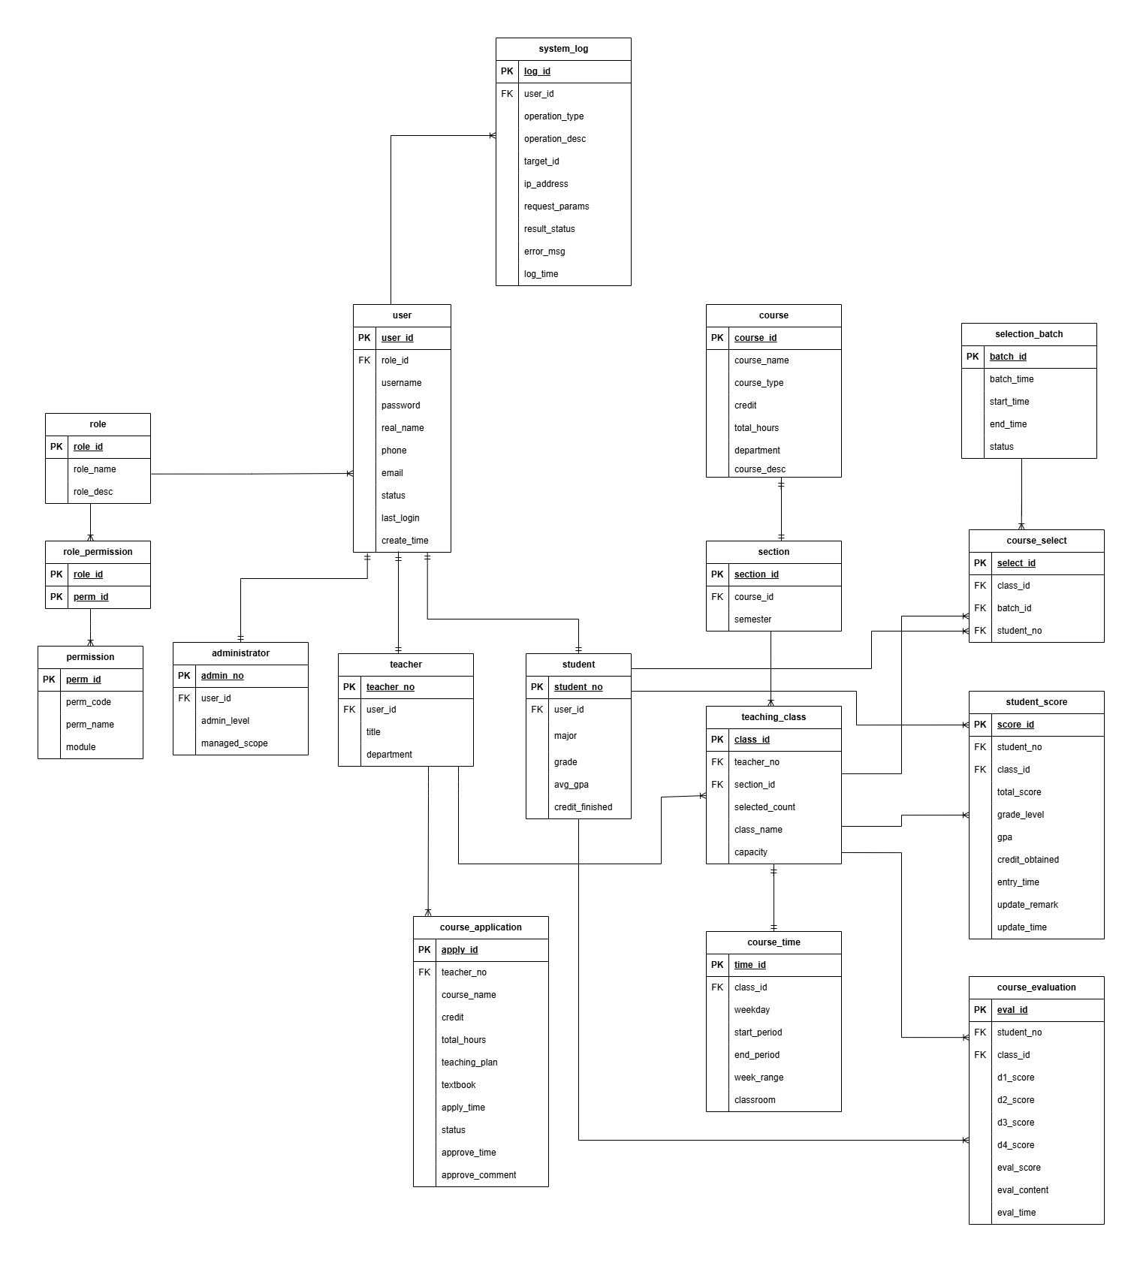
图 3.2-4 数据库关系图

- 图表索引
图 2.1-1 总体E-R图 5
图 2.2-1 权限模块E-R图 8
图 2.2-2 选课、课表与成绩模块E-R图 10
图 3.2-1 数据库关系图 20

表格 1-1 学生端功能数据需求 1
表格 1-2 学生端功能数据需求表 2
表格 1-3 后台管理员功能数据需求 3
表格 3-1 user表 11
表格 3-2 student表 12
表格 3-3 teacher表 12
表格 3-4 administrator表 13
表格 3-5 role表 13
表格 3-6 permission表 13
表格 3-7 role_permission表 14
表格 3-8 course表 14
表格 3-9 section表 15
表格 3-10 course_time表 15
表格 3-11 teaching_class表 16
表格 3-12 course_select表 16
表格 3-13 selection_batch表 16
表格 3-14 student_score表 17
表格 3-15 course_evaluation表 18
表格 3-16 system_log表 18
表格 3-17 course_application表 19

